МИНИСТЕРСТВО НАУКИ И ВЫСШЕГО ОБРАЗОВАНИЯ РОССИЙСКОЙ ФЕДЕРАЦИИ

Федеральное государственное бюджетное образовательное учреждение высшего образования

«Казанский национальный исследовательский технический университет

им. А.Н. Туполева – КАИ»

Институт компьютерных технологий и защиты информации

Отделение СПО ИКТЗИ (Колледж информационных технологий)

ЛАБОРАТОРНАЯ РАБОТА № 1

по дисциплине:

Обеспечение качества функционирования компьютерных систем

Тема: Установка и настройка антивируса. Настройка обновлений с помощью зеркала

Работу выполнили:

Исламхузин А.Р.

Студент группы: 4433

Принял

Преподаватель Гимадеев И.Ф.

Казань 2024

**Цель работы:** научиться устанавливать и настраивать антивирусную программу на ПК, настраивать обновления с помощью зеркала.

**Порядок выполнения работы**

**Задание 1.**

Установили и настроили антивирусную программу dr web.

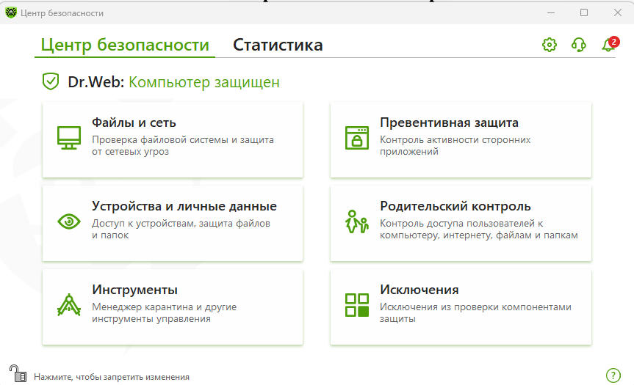

**Задание 2.**

Настроить обновления антивирусной программы с помощью зеркала.

Для создания зеркала обновлений:

1. Откройте меню антивируса, щёлкнув по значку в трее и выбрав Центр

безопасности;

2. Щёлкните по значку замка, разрешите внесение изменений и нажмите

кнопку с шестерёнкой (Настройки)

3. Перейдите на вкладку Обновление и выберите Дополнительные настройки.

4. Установите переключатель Зеркало обновлений в положение Вкл.

Открывается окно настройки зеркала:

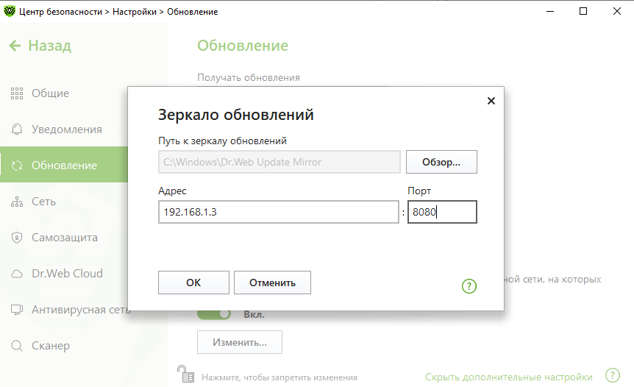

Адрес – адрес данного ПК в локальной сети, который будет использоваться как адрес для обновления через антивирусную сеть другими ПК в этой сети. Порт – номер порта, который будет использоваться для раздачи обновлений.